Ristobook
Raffinamento dei requisiti di tutto il progetto 1
Requisiti che riguardano le funzionalità 2
Iterazione 1 RistoBook Base: Registrazione, Gestione Ristoranti e Prenotazioni Semplici 3
Raffinamento dei requisiti 3
Requisiti che riguardano le funzionalità 4
Iterazione 2 Stati avanzati delle prenotazioni 4
Raffinamento dei requisiti nuovi 5
Iterazione 3 Creazione e utilizzo di promozioni nelle prenotazioni 5
Raffinamento dei requisiti nuovi 5
Requisiti che riguardano le nuove funzionalità 6
Iterazione 4 Stati personalizzati delle prenotazioni 6
Raffinamento dei requisiti nuovi 7
Iterazione 5 Statistiche dell’utilizzo delle promozioni 7
Requisiti che riguardano le nuove funzionalità 7

Raffinamento dei requisiti di tutto il progetto
- Requisiti relativi ai clienti:
1.1. nome
1.2. email
1.3. prenotazioni effettuate (con promozioni o senza)

- Requisiti relativi ai ristoratori:
2.1. nome
2.2. ristoranti gestiti

- Requisiti relativi ai ristoranti:
3.1. nome
3.2. partita iva
3.3. indirizzo
3.4. città
3.5. tipologie di cucine offerte (anche più di una) (v. req. 6)
3.6. promozioni offerte
3.7. periodo di chiusura (opzionale, anche più di uno):
3.7.1. data inizio chiusura
3.7.2. data fine chiusura
3.7.3. giorni di settimana di chiusura
3.7.3.1. fasce orarie

- Requisiti relativi alle prenotazioni
4.1. cliente che ha fatto la prenotazione (v. req. 1)
4.2. ristorante scelto (v. req. 3)
4.3. data e ora prenotata
4.4. numero commensali
4.5. istante di creazione
4.6. stato di prenotazione (v. req. 5)
4.7. storico dei cambiamenti di ogni stato
4.7.1. nuovo stato
4.7.2. data e ora del cambiamento
4.7.3. chi ha fatto la modifica (cliente o ristorante)
4.8. promozione scelta da cliente (anche nessuna)

- Requisiti relativi allo stato di prenotazione
5.1. stati base
5.1.1. stato "pendente" (in momento di creazione di prenotazione)
5.1.1.1. istante quando prenotazione viene creata
5.1.2. stato "rifiutata" (quando personale del ristorante rifiuta prenotazione)
5.1.2.1. istante quando prenotazione viene “rifiutata”
5.1.3. stato "accettata" (quando personale del ristorante accetta prenotazione)
5.1.3.1. istante quando prenotazione viene “accettata”
5.2. stati avanzate
5.2.1. stato "completata" (quando cliente usufruisce effettivamente di essa)
5.2.1.1. istante quando prenotazione diventa “confermata”
5.2.2. stato "non utilizzata" (quando cliente non si presenta al ristorante)
5.2.2.1. istante quando prenotazione diventa “confermata”
5.2.3. stato "annullata" (quando cliente annulla essa prima di data e ora prenotata)
5.2.3.1. istante quando prenotazione diventa “confermata”
5.2.4. stati personalizzati creati dai ristoranti

- Requisiti relativi alla tipologia della cucina:
6.1. nome
6.2. lista gestita dallo staff di Ristobook

- Requisiti relativi alle promozioni
7.1. ristorante che la offre (v. req. 2)
7.2. percentuale di sconto
7.3. intervallo di tempo in cui la promozione è valida
7.3.1. data inizio - data fine (anche più di uno)
7.3.2. giorni della settimana (anche più di uno)
7.3.2.1. fascia oraria (anche più di una)
7.4. numero massimo di coperti al giorno

Requisiti che riguardano le funzionalità
999.1. I ristoratori possono iscriversi a RistoBook per registrare i propri ristoranti e gestire le loro prenotazioni e le loro promozioni
999.2. I ristoranti possono scegliere le tipologie di cucina da una lista gestita dallo staff di Ristobook
999.3. Ristoranti iscritti possono offrire e pubblicizzare scontistiche
999.4. Il personale incaricato dei rispettivi ristoranti, deve poter accedere a Ristobook tramite una interfaccia dedicata
999.5. I clienti possono iscriversi a Ristobook ed effettuare prenotazioni presso i ristoranti iscritti usufruendo di promozioni
999.6. Il sistema deve permettere ai ristoratori e ai clienti di gestire lo stato delle prenotazioni
999.7. I ristoratori possono chiudere le prenotazioni per un periodo (date scelte o giorni della settimana) e faccia oraria
999.8. Ristoratori di RistoBook possono calcolare alcune statistiche di utilizzo delle loro promozioni
999.8.1. RistoBook deve permettere di calcolare in un periodo di tempo, per ogni promozione del ristorante considerato, il numero medio di clienti al giorno che la hanno utilizz in una prenotazione
999.9. Siano
x - citta
C - insieme di tipologie di cucina
s - un tasso di sconto minimo
d - data
num_coperti - numero coperti offerti dal ristorante
n - numero coperti richiesti dal cliente
Il cliente deve poter trovare tutti i ristoranti nella città x, che offrono almeno una tipologia di cucina in C, hanno promozioni con sconto ≥ s valide nella data d, e che abbiano ancora almeno n coperti disponibili tra num_coperti offerti in promozione

Iterazione 1 RistoBook Base: Registrazione, Gestione Ristoranti e Prenotazioni Semplici
Obiettivo: realizzare una prima versione funzionante di Ristobook che permette
- ai clienti di registrarsi e fare prenotazioni
- ai ristoratori di registrare i propri ristoranti, comprese le tipologie di cucina offerte e i periodi di chiusura delle prenotazioni
- uso di stati base per le prenotazioni: pendente, accettata, rifiutata

Raffinamento dei requisiti
- Requisiti relativi ai clienti:
1.1. nome
1.2. email
1.3. prenotazioni effettuate

- Requisiti relativi ai ristoratori:
2.1. nome
2.2. ristoranti gestiti

- Requisiti relativi ai ristoranti:
3.1. nome
3.2. partita iva
3.3. indirizzo
3.4. città
3.5. tipologie di cucine offerte (anche piu di una) (v. req. 6)
3.7. periodo di chiusura (opzionale, anche più di uno):
3.7.1. data inizio chiusura
3.7.2. data fine chiusura
3.7.3. giorni di settimana di chiusura
3.7.3.1. fasce orarie

- Requisiti relativi alle prenotazioni
4.1. cliente che ha fatto la prenotazione (v. req. 1)
4.2. ristorante scelto (v. req. 3)
4.3. data e ora prenotata
4.4. numero commensali
4.5. istante di creazione
4.6. stato di prenotazione (v. req. 5)
4.7. storico dei cambiamenti di stato
4.7.1. nuovo stato
4.7.2. data e ora del cambiamento
4.7.3. chi ha fatto la modifica (cliente o ristorante)

- Requisiti relativi allo stato di prenotazione
5.1. stati base
5.1.1. stato "pendente" (in momento di creazione di prenotazione)
5.1.1.1. istante quando prenotazione viene creata
5.1.2. stato "rifiutata" (quando personale del ristorante rifiuta prenotazione)
5.1.2.1. istante quando prenotazione viene “rifiutata”
5.1.3. stato "accettata" (quando personale del ristorante accetta prenotazione)
5.1.3.1. istante quando prenotazione viene “accettata”

- Requisiti relativi alla tipologia della cucina:
6.1. nome
6.2. lista gestita dallo staff di Ristobook

Requisiti che riguardano le funzionalità
999.1. I ristoratori possono iscriversi a RistoBook per registrare i propri ristoranti e gestire le loro prenotazioni

999.2. I ristoranti possono scegliere le tipologie di cucina da una lista gestita dallo staff di Ristobook

999.4. Il personale incaricato dei rispettivi ristoranti, deve poter accedere a Ristobook tramite una interfaccia dedicata

999.5. I clienti possono iscriversi a Ristobook ed effettuare prenotazioni presso i ristoranti iscritti

999.6. Il sistema deve permettere ai ristoratori e ai clienti di gestire lo stato delle prenotazioni

999.7. I ristoratori possono chiudere le prenotazioni per un periodo (date scelte o giorni della settimana) e fascia oraria

Diagramma UML
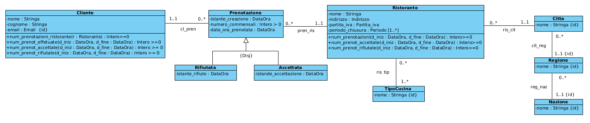

Specifica dei dati non standard
Tipo PartitaIva: Stringa di 11 caratteri secondo standard
Tipo Indirizzo: Tipo record con campi
- via: Stringa
- civico: intero > 0
Tipo Email: Stringa secondo standard
Tipo Periodo: Tipo record con campi
- data_inizio: Data
- data_fine: Data
- orari: OrarioGiorno [1..*]
Tipo OrarioGiorno: Tipo record con campi
- giorno_settimana: {lunedì,martedì,mercoledì,giovedì,venerdì,sabato,domenica}
- ora_inizio: Ora
- ora_fine: Ora
Tipo Percentuale: Tipo record con campi
- numero: intero > 0
- simbolo: %

Iterazione 2 Stati avanzati delle prenotazioni
Obiettivo: Estendere la gestione delle prenotazioni per permettere di tracciare il loro esito effettivo dopo l’accettazione.
I ristoratori potranno indicare se una prenotazione è stata completata oppure non utilizzata, e i clienti potranno annullare la prenotazione prima della data e ora stabilita

Raffinamento dei requisiti nuovi

- Requisiti relativi allo stato di prenotazione “accettata”
1.1. stato "completata" (quando cliente usufruisce effettivamente di essa)
1.1.1. istante quando prenotazione diventa “confermata”
1.1.2. imposta solo ristorante
1.2. stato "non utilizzata" (quando cliente non si presenta al ristorante)
1.2.1. istante quando prenotazione diventa “confermata”
1.2.2. imposta solo ristorante
1.3. stato "annullata" (quando cliente annulla essa prima di data e ora prenotata)
1.3.1. istante quando prenotazione diventa “confermata”
1.3.2. imposta solo cliente

Diagramma UML
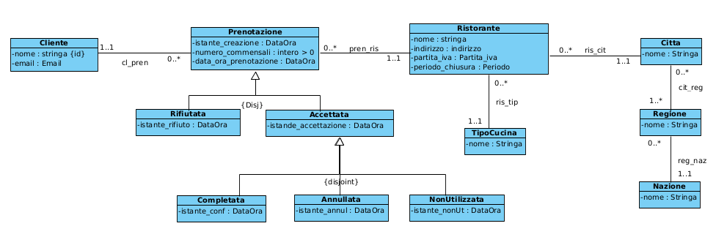

Iterazione 3 Creazione e utilizzo di promozioni nelle prenotazioni
Obiettivo: Permettere ai ristoratori di creare promozioni applicabili alle prenotazioni effetuate nei specifici periodi, giorni della settimana e fasce orarie

Raffinamento dei requisiti nuovi
- Requisiti relativi ai clienti:
1.1. prenotazioni effettuate (con promozioni o senza)

- Requisiti relativi ai ristoranti:
2.1. promozioni offerte

- Requisiti relativi alle prenotazioni
3.1. promozione scelta da cliente (anche nessuna)

- Requisiti relativi alle promozioni
4.1. ristorante che la offre (v. req. 2)
4.2. percentuale di sconto
4.3. intervallo di tempo in cui la promozione è valida
4.3.1. data inizio - data fine (anche più di uno)
4.3.2. giorni della settimana (anche più di uno)
4.3.2.1. fascia oraria (anche più di una)
4.4. numero massimo di coperti al giorno

Requisiti che riguardano le nuove funzionalità
999.1. I ristoratori possono gestire le loro promozioni
999.2. Ristoranti iscritti possono offrire e pubblicizzare scontristiche
999.5. I clienti iscritti possono effettuare prenotazioni presso i ristoranti iscritti anche usufruendo di promozioni
999.6. Siano
x - citta
C - insieme di tipologie di cucina
s - un tasso di sconto minimo
d - data
num_coperti - numero coperti offerti dal ristorante
n - numero coperti richiesti dal cliente
Il cliente deve poter trovare tutti i ristoranti nella città x, che offrono almeno una tipologia di cucina in C, che hanno promozioni con sconto ≥ s valide nella data d, e che abbiano ancora almeno n coperti disponibili tra num_coperti offerti in promozione
Diagramma UML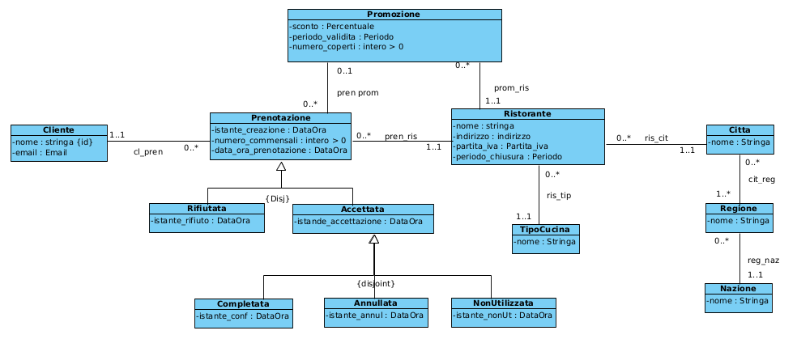

Iterazione 4 Stati personalizzati delle prenotazioni
Obiettivo: Permettere ai ristoratori di definire stati personalizzati per le prenotazioni, da utilizzare per migliorare il tracciamento del processo di gestione interno. Questi stati possono essere usati sia per prenotazioni accettate, sia per quelle pendenti o rifiutate.

Raffinamento dei requisiti nuovi

- Requisiti relativi agli stati personalizzati dai ristoranti
1.1. nome
1.2. istante in quale si cambia lo stato
1.3. gli stati possono avere una sequenza stabilita dai ristoranti
1.4. ogni ristorante può definire i suoi stati personalizzati

Diagramma UML
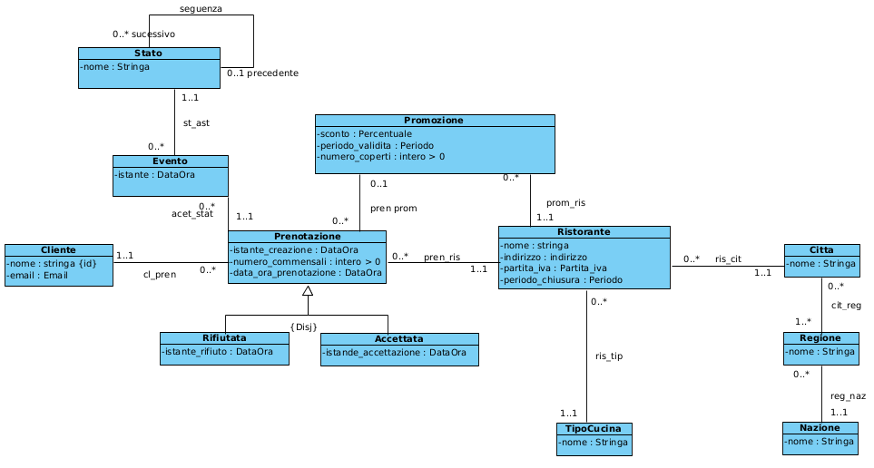

Iterazione 5 Statistiche dell’utilizzo delle promozioni
Obiettivo: Consentire ai ristoratori di calcolare statistiche sull’utilizzo delle proprie promozioni, in particolare
calcolare, per ciascuna promozione e in un certo intervallo temporale, il numero medio di clienti al giorno che hanno usufruito della promozione in una prenotazione.

Requisiti che riguardano le nuove funzionalità

999.8. Ristoratori di RistoBook possono calcolare alcune statistiche di utilizzo delle loro promozioni
999.8.1. RistoBook deve permettere di calcolare in un periodo di tempo, per ogni promozione del ristorante considerato, il numero medio di clienti al giorno che la hanno utilizzata in una prenotazione

